Podziękowanie

za udział w konkursie „Śnieżynka”
według programu profilaktycznego
,,Przez piękno do dobra”
1A
Paulina Prowłocka
2A
Sandra Rogoża
2C
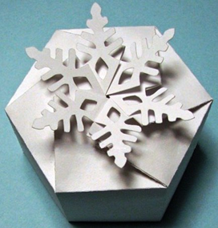
Patrycja Juchniewicz
Rafael Woiciechowicz
Justyna Malinowskaja
Daniel Bobin
Marcin Znamierowski
Liwia Kod
Karina Pilżys
3B
Emilia Giedrojć
Juliana Pożarycka
Kamilia Grudińska
Dewid Minkiewicz
Justyna Kod
Dominik Żemaitis
Armand Stasiła

5A
Eliza Sinkiewicz
Emilia Prowłocka

5C
Gabriela Kratkowska
Emilia Urbieliewicz

6A
Magda Wojsiat
Eliza Rybak
Nikita Michajłowski

6B
Dominik Sinkiewicz
Kiril Anichowskij

6C
Agata Kisłowska
Ewelina Łoszakiewicz
Oliwia Szczasna

7A
Sabrina Priszmont
Karolina Mulmo
Konrad Kowzan
Alina Kodź

7B
Agata Borkowska
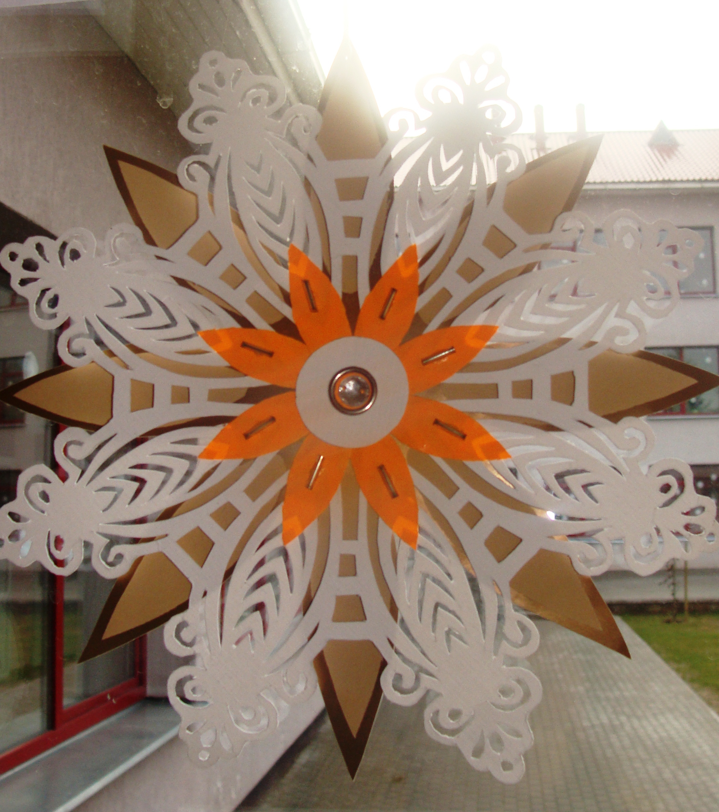
Waldemar Ugrewicz

8B
Praca zespołowa klasy
8C
Praca zespołowa klasy
Darek Gładkij

GIA
Angelina Rogal
Elwira Szostak
GIB
Karina Tomaszewskaja

GIC
Robert Gilewicz

GIIB
Dewid Marcinkiewicz
Edwin Urbielewicz Praca zespołowa
Tomasz Jakutajć

GIIIA
Ewelina Bogdiun

GIVA
Anna Krupowicz

GIVB
Lijana Polonis
Arina Druto Praca zespołowa
Anastasija Stańczyk

